SISTEMA DE CONVOCATORIAS CAS
Manual de Usuario

Contenido
1. DESCRIPCION GENERAL 3
2. ACCESO 3
3. INGRESO AL SISTEMA 3
4. REGISTRO DE POSTULANTE 4
5. POSTULAR A CONVOCATORIA 5
6. DOCUMENTOS 10
7. DESCARGAR INFORMACIÓN 12

SISTEMA DE CONVOCATORIAS CAS

DESCRIPCION GENERAL
El Sistema de Convocatorias CAS es un aplicativo informático que le permite al usuario poder registrarse, completar los datos de su currículo e ingresar sus documentos para postular a una convocatoria CAS realizada por el Fondo de Aseguramiento en Salud de la Policía Nacional del Perú – SALUDPOL.

ACCESO
El Sistema de Convocatorias CAS es un sistema web, accesible mediante los navegadores de internet Google Chrome o Mozilla Firefox. Podrá acceder al sistema mediante la siguiente dirección web:
https://app-grh.saludpol.gob.pe:32097/convocatorias/principal

INGRESO AL SISTEMA
Al ingresar al sistema visualizará un listado con las convocatorias disponibles:
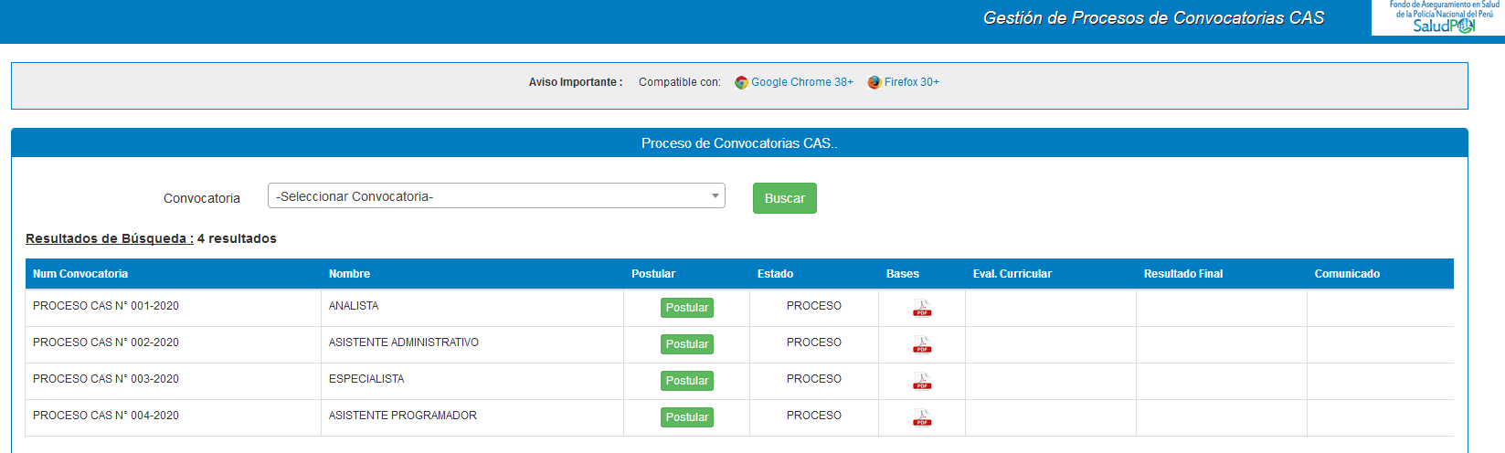
Ubique la convocatoria a la que desee postular y luego de clic al botón “Postular”, el sistema lo dirigirá a la sección para que inicie sesión.
Para acceder al sistema debe ingresar el USUARIO y CLAVE que haya registrado.
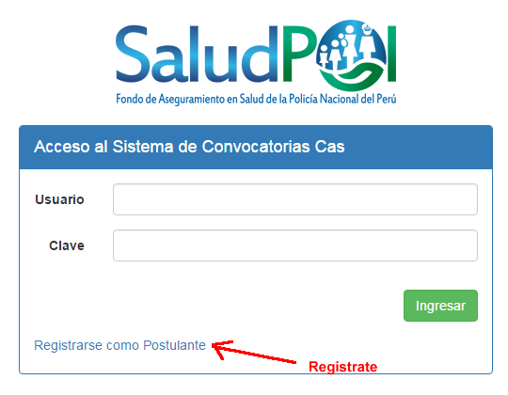
En caso de no estar registrado, hacer clic en el enlace “Registrar como Postulante”.

REGISTRO DE POSTULANTE
Al hacer clic en el enlace “Registrar como Postulante” se abrirá la siguiente ventana:
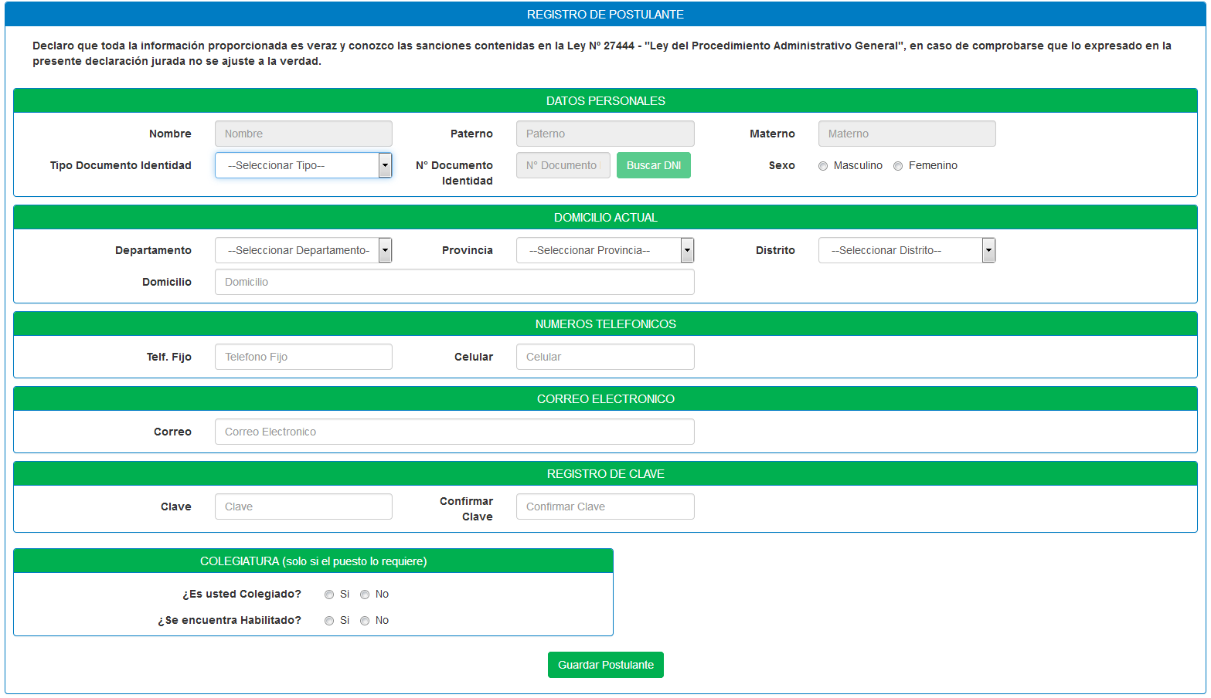

Al momento de llenar todos los datos y dar clic en botón “Guardar Postulante”, el sistema le mostrará la siguiente ventana de confirmación con sus datos de acceso, que son el correo y clave.

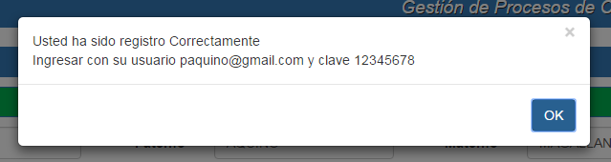

Luego de ello ya podrá iniciar sesión en el sistema.

POSTULAR A CONVOCATORIA
Una vez que inicie sesión en el sistema, verá nuevamente el listado de convocatorias disponibles:
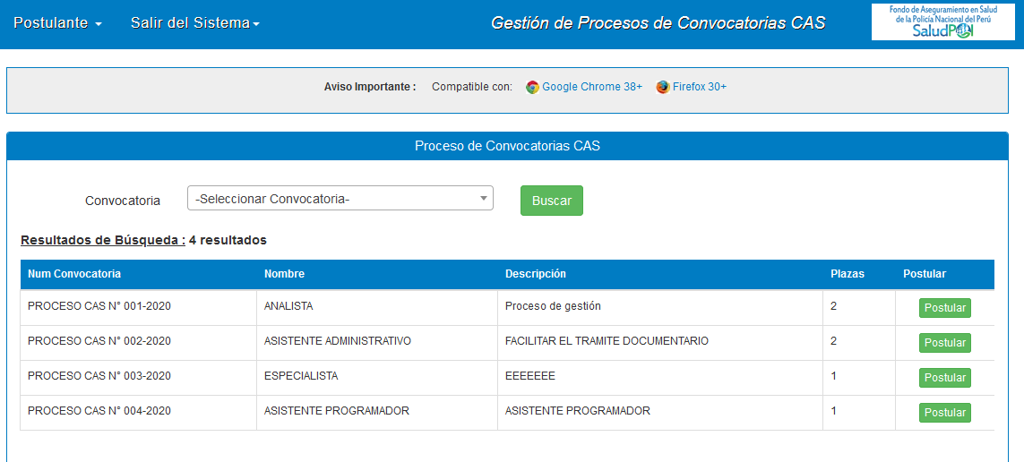

Al dar clic en el botón “Postular”, el sistema nos preguntará si estamos seguros de postular a la convocatoria elegida:

Luego de dar clic en aceptar, el sistema lo redirigirá al formulario para completar el registro de su currículo:
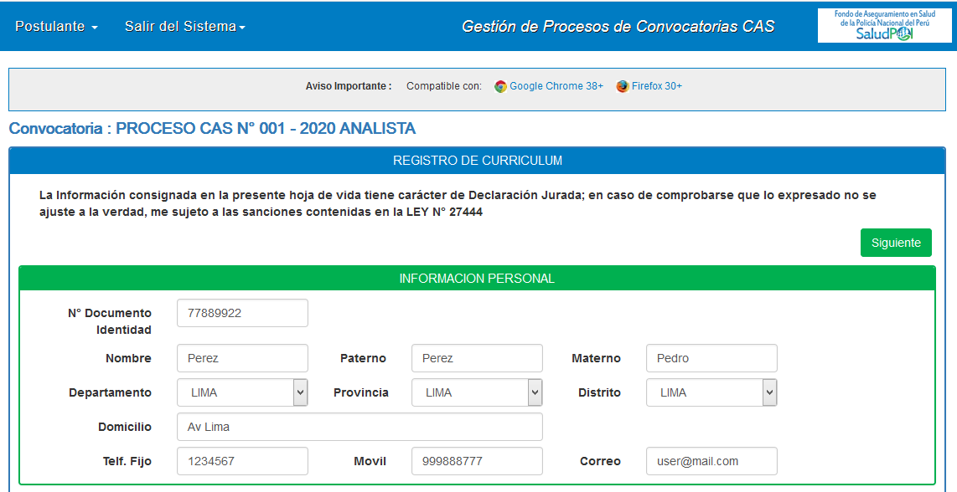

Datos Adicionales: Ingresar los datos correspondientes
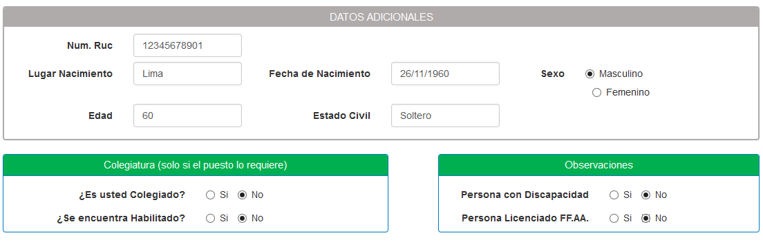

Formación Académica: Dar clic en el botón “Agregar” para ir añadiendo la información correspondiente.
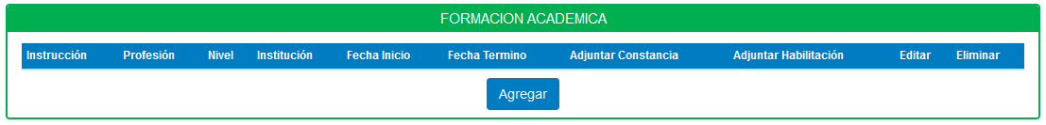
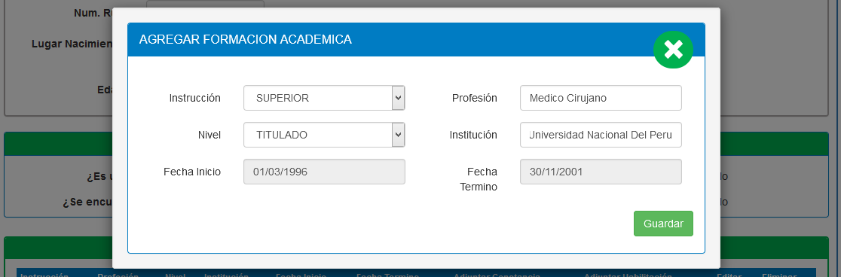

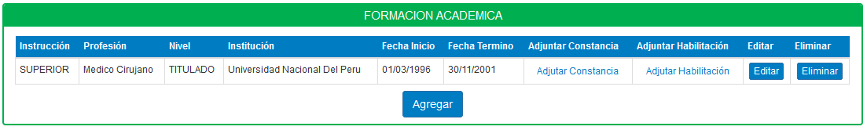

Maestría / Postgrado / Doctorado: Dar clic en el botón “Agregar” para ir añadiendo la información correspondiente.
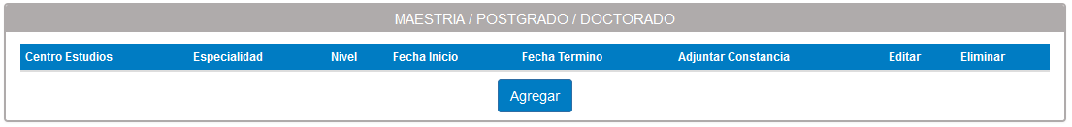

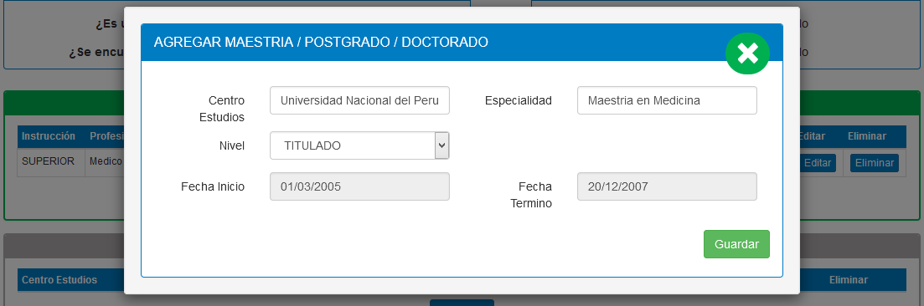

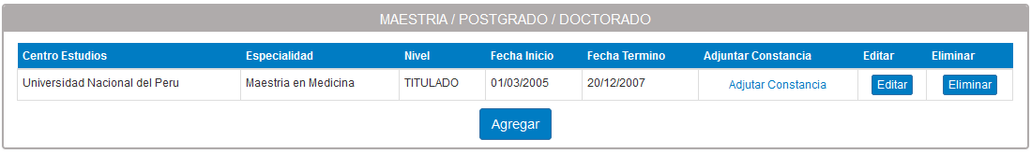

Experiencia Laboral: Dar clic en el botón “Agregar” para ir añadiendo la información correspondiente.
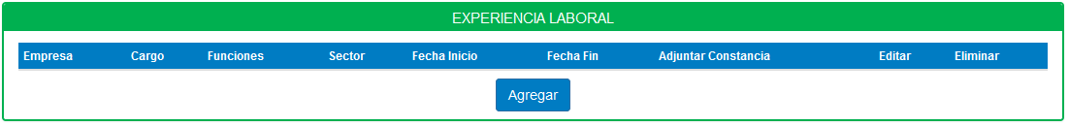

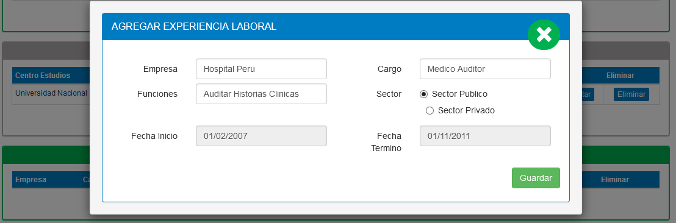

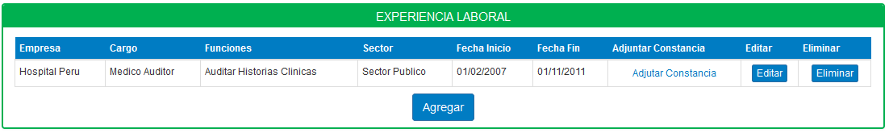

Cursos / Diplomados / Especializaciones: Dar clic en el botón “Agregar” para ir añadiendo la información correspondiente.
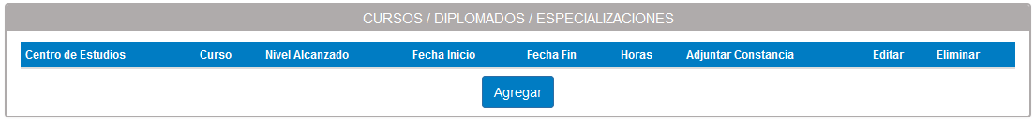

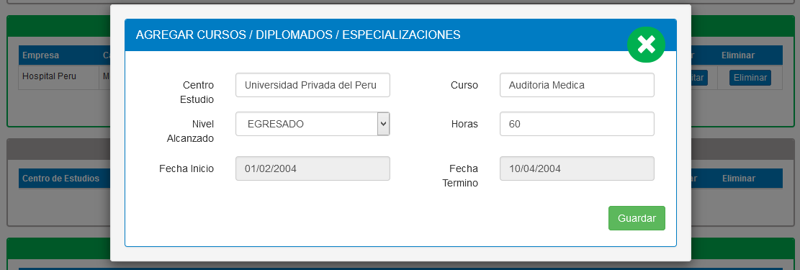

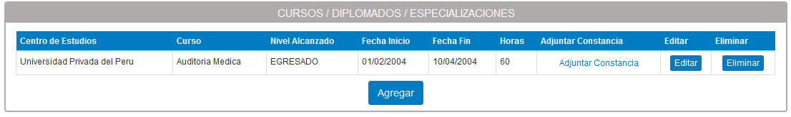

Idiomas: Dar clic en el botón “Agregar” para ir añadiendo la información correspondiente.
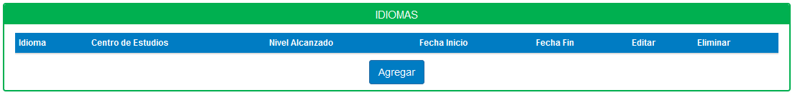

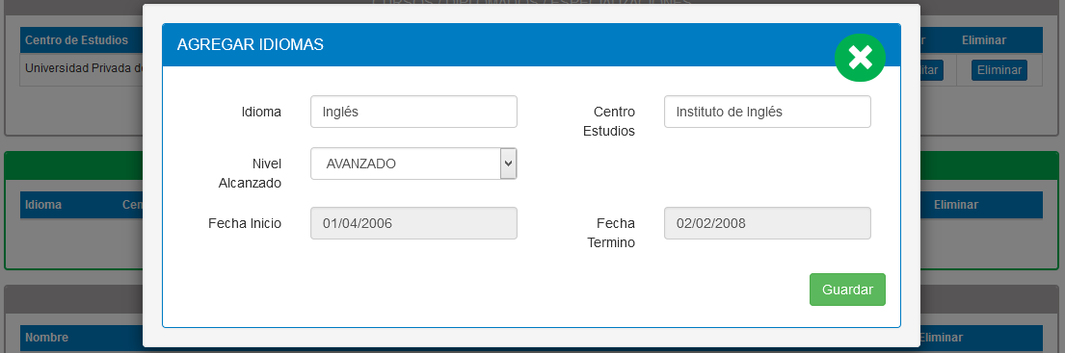

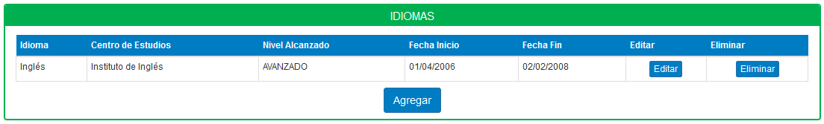

Referencias personales y/o profesionales: Dar clic en el botón “Agregar” para ir añadiendo la información correspondiente.
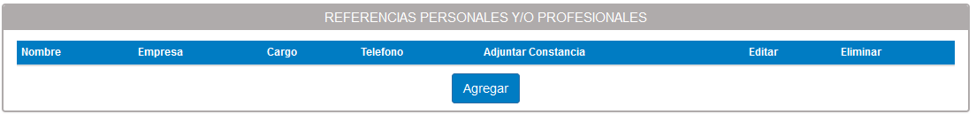

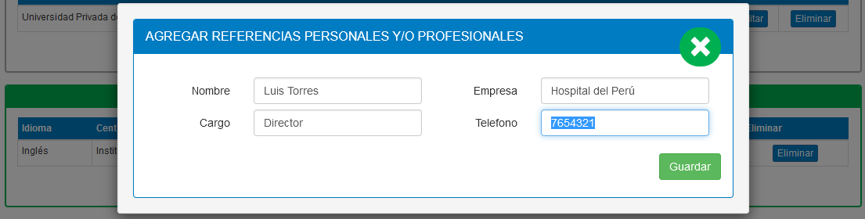

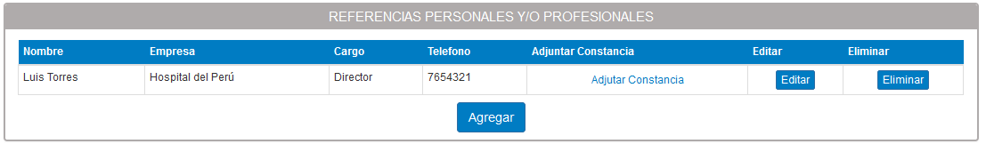

Otros requisitos mínimos: Dar clic en el botón “Agregar” para ir añadiendo la información correspondiente.
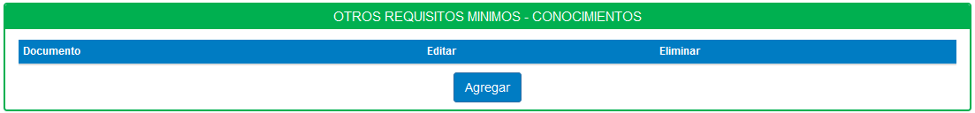

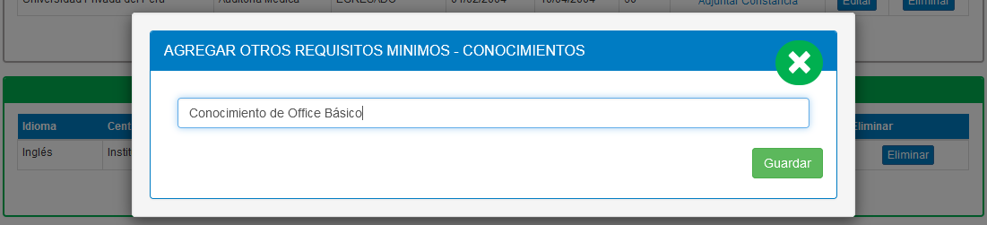

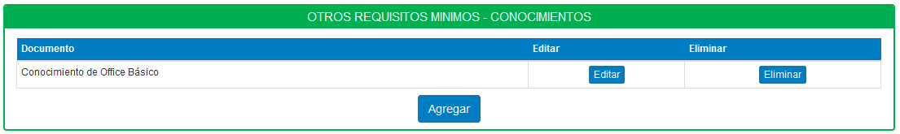

Si culminó con el ingresó de la información correspondiente a su currículo, hacer clic en el botón “Siguiente”, que lo dirigirá a la sección “Documentos”.

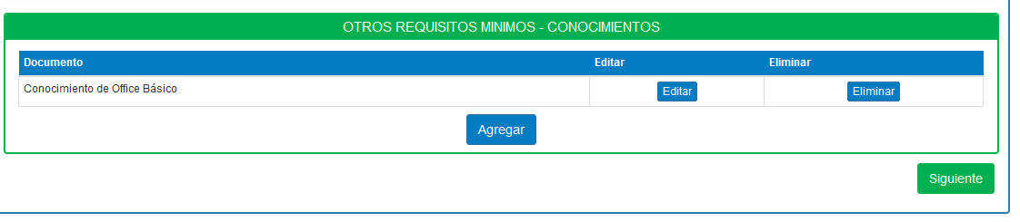

DOCUMENTOS
En esta sección deberá adjuntar los documentos requeridos:

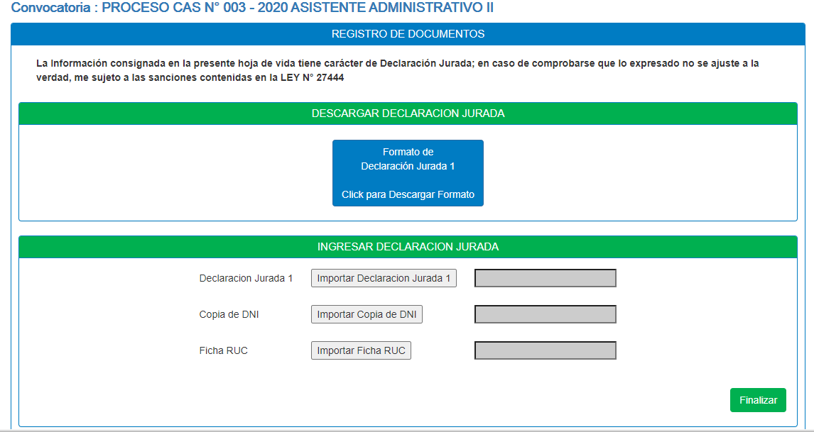

Para descargar la declaración jurada hacer clic en Descargar Formato de Declaración Jurada 1. Luego llenar la declaración y firmarla, posteriormente escanearla y subirla al sistema en formato PDF y un peso máximo de 25 MB, de igual manera con el DNI escanear y subir al sistema.
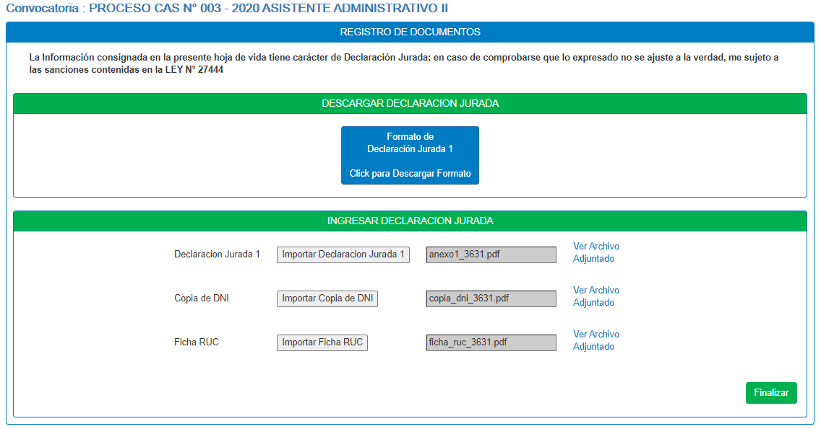
Si desea editar o revisar la información que ingresó en la sección “Curriculum” o “Documentos”, puede hacerlo desde el menú superior.

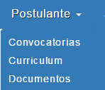

Si culminó con el ingreso en la sección “Curriculum” o “Documentos”. Debe dar clic en el botón “Finalizar” que aparece en la sección “Documentos”

El sistema le mostrará el siguiente mensaje de confirmación.

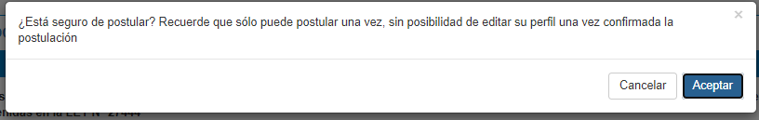

Dar clic en “Aceptar”. Con ello, habrá culminado su registro en la postulación.

DESCARGAR INFORMACIÓN
Luego de haber completado el registrado, dar clic en el botón “Aceptar”, el sistema le mostrará la siguiente pantalla:

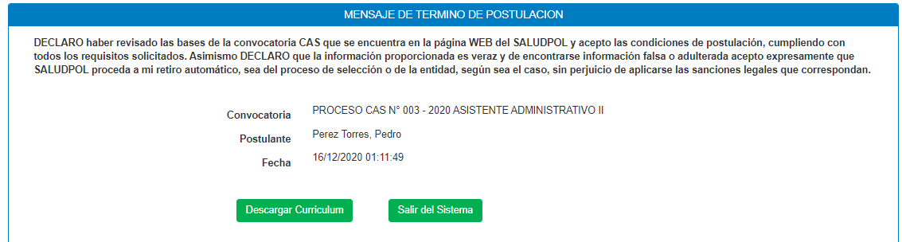

En esta sección podrá descargar un archivo en formato PDF con los datos ingresados haciendo clic en “Descargar Curriculum”.
